Кадровое обеспечение
Руководство
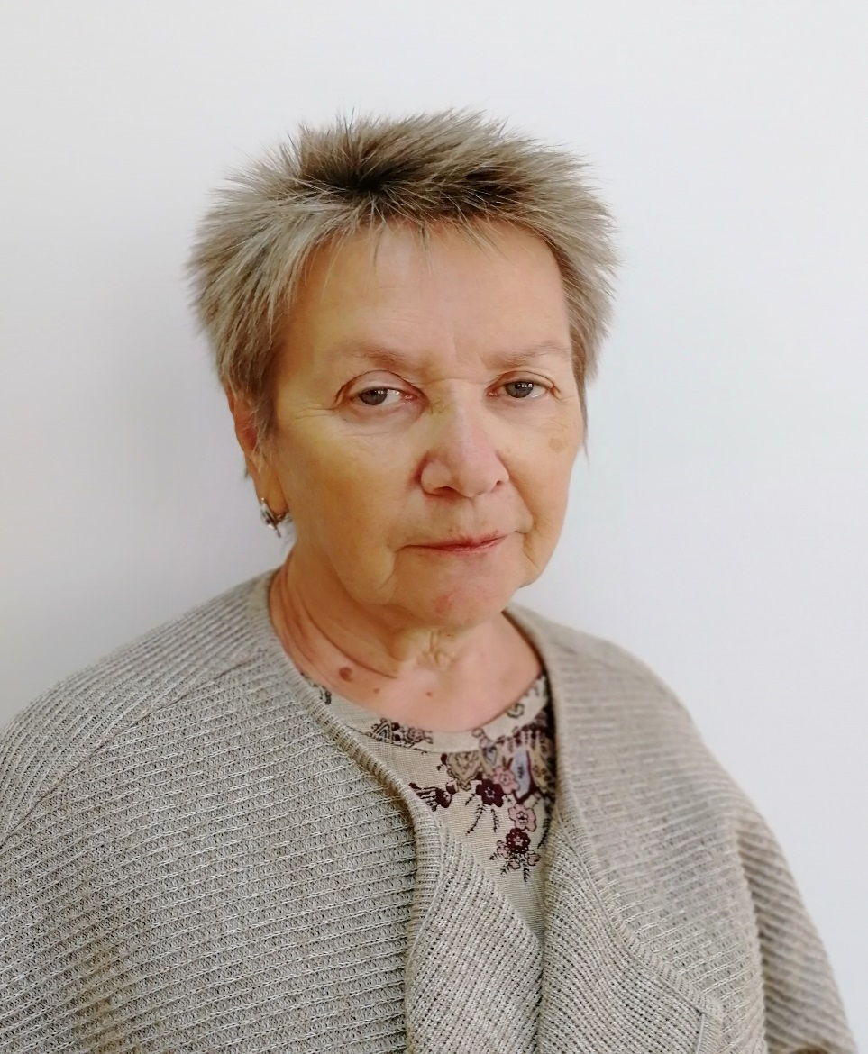  Кицул Наталья Сергеевна | Исполнительный директор  Управляющий Курчатовской городской общественной организации — родительский клуб «Содействие» (КГОО-РК «Содействие»);  Председатель Совета Регионального отделения спорта ЛИН;  Член Координационного совета по делам детей-инвалидов и других лиц с ограничениями жизнедеятельности при Общественной палате Российской Федерации;  Сторонник партии Единая Россия;  Звание «Почетный гражданин города Курчатова» в 2012 г.;  Звание «Ветеран труда Курской области»;  Звание «Человек года» Курчатов в 2008 г.;  Премия «Курская Антоновка» в 2011 г.;  Награждена Медалью Ордена «За услуги перед Отечеством» II степени в 2007 г.  Участник семинара «Приемы и методы коррекционной работы с детьми, имеющими расстройства аутистического спектра»;  Участник регионального семинара «Адаптивная физическая культура в системе комплексного сопровождения детей с ОВЗ и инвалидностью».  - Образование-высшее:  1976 год Одесский ордена Трудового Красного Знамени политехнический институт «Инженер теплоэнергетик».  1996 год Курский государственный педагогический университет «Олигофренопедагог и логопед».  - Сведения о повышении квалификации:  2017 год «Адаптивная физическая культура в системе комплексного сопровождения детей с ограниченными возможностями здоровья и инвалидностью», г. Курск  - Стаж работы: (общий — 50 лет, по специальности 20 лет)
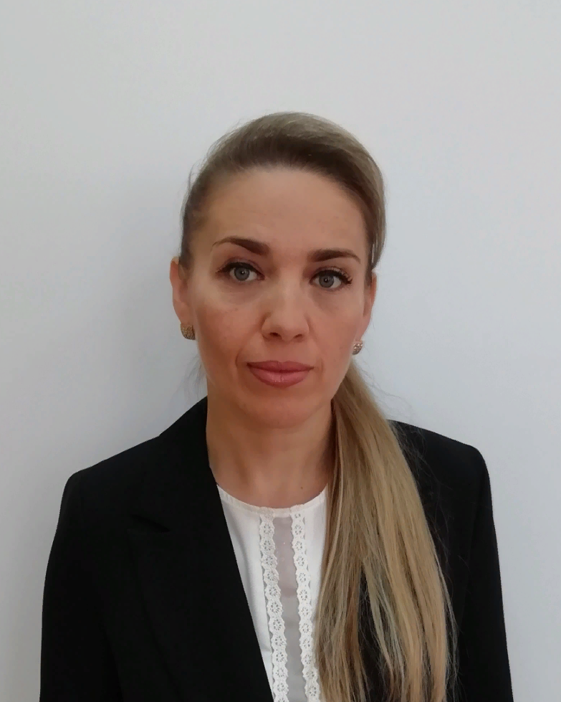  Маслова Жанна Владимировна | Заместитель исполнительного директора  - Образование-высшее:  2004 год Курский государственный университет «Логопедия» с дополнительной специальностью «Олигофренопедагогика».  2017 год Курский государственный университет факультет повышения квалификации и профессиональной переподготовки «Менеджмент в образовании».  - Сведения о повышении квалификации:  2018 год «Адаптивная физическая культура в системе комплексного сопровождения детей с ограниченными возможностями здоровья и инвалидностью», г. Курск  2020 год «Сопровождаемое проживание лиц с ментальной инвалидностью», г. Псков  - Стаж работы: (общий — 24 года, по специальности 23 года)
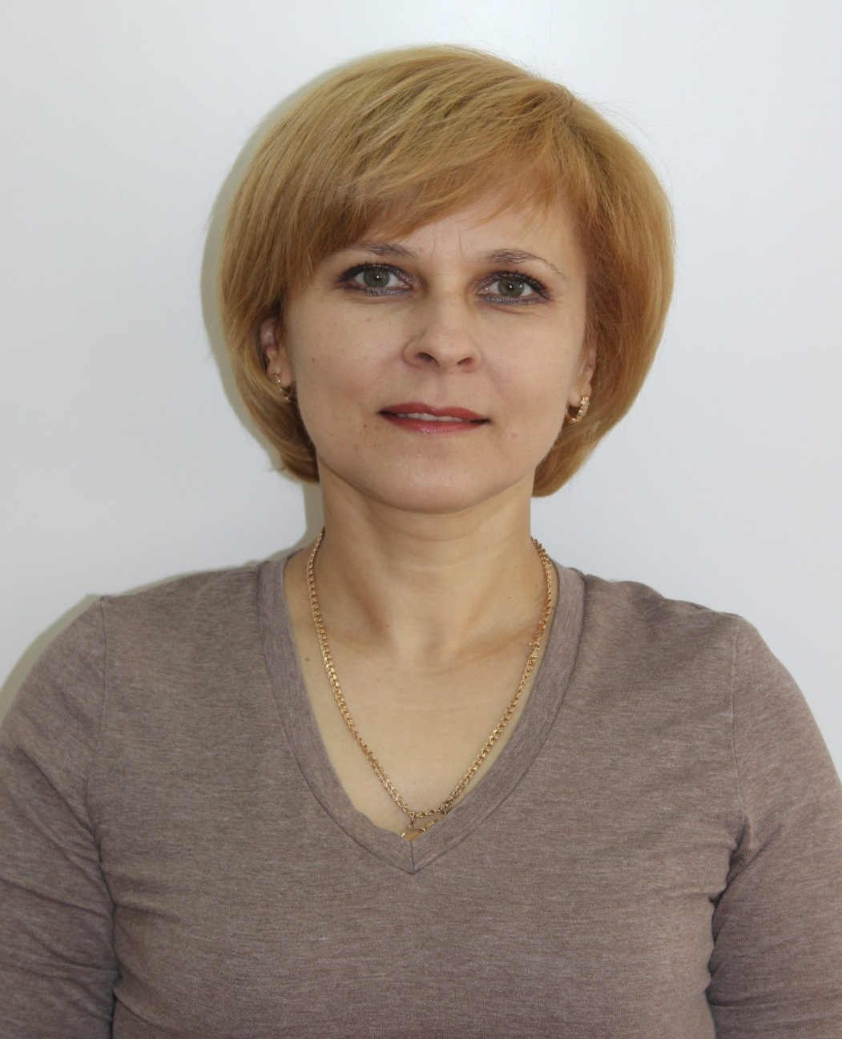  Правдивцева Елена Михайловна | Заместитель исполнительного директора  - Образование – высшее:  Курский государственный педагогический институт по специальности черчение, изобразительное искусство, труд в 1990г., присвоена квалификация учителя черчения, изоискусства, труда в средней школе.  - Данные о повышении квалификации:  Курсы повышения квалификации – октябрь 2017. «Психология и педагогика общего и дополнительного образования»  - Стаж работы: (общий стаж – 27 лет, по специальности 17 лет)
Коллектив:
ФИО | Должность
Абакумова Наталья Васильевна | Инструктор по труду  - Образование-среднее профессиональное:  1979 год Камышловский педагогический колледж «Учитель начальных классов».  - Сведения о повышении квалификации:  2018 год По программе профессиональной переподготовке «Инструктор по труду» г. Курск  - Стаж работы: (общий — 38 лет, по специальности 12 лет)
Алейникова Людмила Васильевна | Младший воспитатель  - Образование-среднее профессиональное:  2018 год Курский базовый медицинский колледж.  - Сведения о повышении квалификации:  2018 г. Курсы профессиональной подготовки с присвоением квалификации санитарка.  - Стаж работы: (общий — 4 года, по специальности — 1 год)
Инструктор по труду
- Образование-высшее:
2014 г. Курский государственный университет «Технологическое образование (учитель технологии)»
- Стаж работы: (общий — 9 месяцев, по специальности 9 месяцев)

Баранова Наталья Николаевна | Учитель дефектолог  - Направление деятельности: коррекция и развитие познавательной сферы у детей различных нозологических и возрастных групп.  - Образование – высшее:  Курский государственный педагогический университет (специальность –олигофренопедагогика , дополнительная специальность – логопедия);  Курский государственный технический университет (специальность – юриспруденция).  - Данные о повышении квалификации:  Профессиональную переподготовку в ФГБОУ ВПО «КГУ» по программе «Менеджмент в образовании» (2016 г.);  Обучение в федеральном государственном бюджетном образовательном учреждении высшего профессионального образования «Курский государственный университет» по программе «Управление реализацией ООП ООО» (2016 г.)  Обучение в федеральном государственном бюджетном научном учреждении «Институт коррекционной педагогики Российской академии образования» по теме: «Технологии разработки и реализации программ психолого-педагогического сопровождения детей с ОВЗ и (или) инвалидностью, имеющих различную структуру нарушений развития» (2016);  Обучение в федеральном государственном бюджетном образовательном учреждении высшего профессионального образования «Псковский государственный университет» по программе «Обучение и воспитание детей с интеллектуальными нарушениями, с тяжелыми и множественными нарушениями развития в контексте требований ФГОС» (2017г.)  - Стаж (по специальности 18 лет, общий стаж – 19 лет)
Белоконов Денис Александрович | Инструктор по адаптивной физической культуре  - Направление деятельности: адаптивная физическая культура.  - Образование — высшее: Российский Государственный Социальный университет. Ведущий специалист по адаптивной физической культуре.  - Данные о повышении квалификации: «Обучение и воспитание детей с интеллектуальными нарушениями, с тяжелыми множественными нарушениями развития в контексте требований ФГОС», 72 ч., ФГБОУ ВО «Псковский государственный университет», г. Псков.  - Стаж (общий – 5 лет, стаж по специальности — 4 года)
Борисова Елена Викторовна | Медицинская сестра процедурной  - Образование-среднее профессиональное:  1992 год Льговское медицинское училище Министерства Здравоохранения РСФСР «Медицинская сестра».  - Сведения о повышении квалификации:  2016 г. «Сестринское дело в педиатрии: «Охрана здоровья детей и подростков» ФГБОУ ДПО г. Обнинск  - Стаж работы: (общий — 25 лет)
Бекетова Лариса Викторовна | Медицинская сестра по физиотерапии  - Образование-среднее профессиональное:  1994 год Льговское медицинское училище «Лечебное дело».  - Сведения о повышении квалификации:  1996 год «Медсестра физиотерапии» Курский медицинский институт.  - Стаж работы: (общий — 23 года)
Березуцкая Елена Петровна | Специалист по УДО  - Образование-высшее:  Государственное образовательное учреждение высшего профессионального образования «Курский государственный технический университет», «Экономист».  - Стаж работы: (общий — 12 лет)
Гончарова Оксана Николаевна | Воспитатель  - Направление деятельности: социально-коммуникативное, художественно-эстетическое и познавательное развитие.  - Образование-среднее профессиональное:  Советское педагогическое училище Курской области. Дошкольное воспитание.  3. Данные о повышении квалификации:  октябрь 2017 года г. Курск «Психология и педагогика общего и дополнительного образования».  4. Стаж (общий— 25 лет, стаж работы по специальности—25 лет)
Гейбух Анна Анатольевна | Педагог – психолог  - Направление деятельности: психологическое сопровождение детей и коррекция эмоционально – волевой сферы.  - Образование — высшее:  Московский региональный институт высшего социально — экономического образования. Педагогика и психология.  - Данные о повышении квалификации:  Псков октябрь 2017 года «Обучение и воспитание детей с интеллектуальными нарушениями, с тяжелыми множественными нарушениями развития в контексте требований ФГОС;  Семинар «Приемы и методы коррекционной работы с детьми, имеющими расстройства аутистического спектра» ноябрь 2017 года;  2018 год ОАНО ВО «Московский психолого-социальный университет» » Применение методов прикладного анализа поведения при обучении и развитие детей с ОВЗ и аутизмом согласно ФГОС НОО».  - Стаж (общий— 27 лет, стаж работы по специальности — 12 лет)
Гончарова Ирина Сергеевна | Социальный педагог  - Образование-высшее:  2015 год Курский государственный университет «Педагог-психолог начального образования».  - Сведения о повышении квалификации:  2019 год «Реализация инновационных образовательных программ дошкольного образования» г. Курск  - Стаж работы: (общий — 8 лет)
Гречишникова Наталья Александровна | Социальный педагог  - Образование-высшее:  1994 г. Обоянское педагогическое училище «Дошкольное воспитание»  2088 г. Курск Курский государственный университет «Психолого – педагогическое образование»  - Стаж работы: (общий — 23 года, по специальности 23 года)
Галкина Юлия Васильевна | Кухонный рабочий  - Образование-начальное профессиональное:  2009 год г. Курск Федеральное государственное образовательное учреждение среднего профессионального образования «Курский государственный политехнический колледж «Портной».  - Стаж работы: (общий — 9 лет)
Дугина Татьяна Евгеньевна | Социальный работник  - Образование-среднее:  - Сведения о повышении квалификации:  2017 год «Социальная работа. Оказание первой помощи до оказания медицинской помощи» г. Курск  - Стаж работы: (общий — 37 лет, по специальности 37 лет)
Демидова Галина Михайловна | Воспитатель  - Образование-среднее профессиональное:  1989 год Рыльское педагогическое училище Курской области «Учитель начальных классов».  - Стаж работы: (общий — 29 лет)
Дедова Мария Анатольевна | Повар  - Образование среднее профессиональное:  2009 Курский торгово – экономический колледж «Технология продукции общественного питания»  - Стаж работы: (общий — 16 лет, по специальности 14 лет)
Евглевская Ирина Николаевна | Учитель – дефектолог  - Направление деятельности: коррекция и развитие познавательной сферы у детей различных нозологических и возрастных групп.  - Образование-высшее:  Курский государственный педагогический университет. Олигофренопедагогика и логопедия.  - Данные о повышении квалификации:  Псков октябрь 2017 года «Обучение и воспитание детей с интеллектуальными нарушениями, с тяжелыми множественными нарушениями развития в контексте требований ФГОС; семинар «Приемы и методы коррекционной работы с детьми, имеющими расстройства аутистического спектра» ноябрь 2017 года.  3. Стаж (общий— 22 год, стаж работы по специальности — 17 лет)
Зеленкова Галина Николаевна | Уборщик служебных помещений  - Образование-среднее:  1976 «Черницынская средняя школа».  - Стаж работы: (общий — 34 года)
Зудова Мария Васильевна | Маляр  - Образование-среднее специальное:  1983 год ГПТУ г. Курск «Портной верхней женской одежды».  - Стаж работы: (общий — 26 лет)
Иванова Елена Владимировна | Педагог – психолог  - Образование-высшее:  2005 год Московский региональный институт Высшего социально-экономического образования «Педагог — психолог»  - Сведения о повышении квалификации:  2012 год «Психологическое сопровождение образовательного процесса в условиях реализации фГОС ООО»  2018 год ОАНО ВО «Московский психолого-социальный университет» » Применение методов прикладного анализа поведения при обучении и развитие детей с ОВЗ и аутизмом согласно ФГОС НОО».  - Стаж работы: (общий — 24 года, по специальности 24 года)
Краснова Светлана Юрьевна | Воспитатель  - Образование-среднее профессиональное:  1995 год Обоянское педагогическое училище «Воспитатель дошкольных учреждений».  - Сведения о повышении квалификации:  2013 г. «Медицинский массаж» ФГБОУ ДПО  г. Москва  - Стаж работы: (общий — 22 года, по специальности 17 лет)
Кузнецова Людмила Николаевна | Инструктор по труду  - Направление деятельности: дополнительное образование детей и взрослых, художественная направленность.  - Образование-высшее:  Федеральное Государственное Бюджетное Образовательное Учреждение высшего образования «Курский государственный университет».  - Данные о повышении квалификации: «Психология и педагогика общего и дополнительного образования».  - Стаж (общий 23 года, педагогический стаж 17 лет)
Колотухина Ирина Николаевна | Воспитатель  - Образование-высшее:  1994 г. Обоянское педагогическое училище Курской области «Дошкольное воспитание»  2008 г. Курск государственная сельскохозяйственная академия им. профессора И.И. Иванова «Агроэкология»  - Стаж работы: (общий — 16 лет, по специальности 1 год)
Карамышев Алексей Анатольевич | Специалист по защите информации  - Образование-высшее:  2005 год Государственное образовательное учреждение высшего профессионального образования «Курский государственный технический университет», «Инженер».  - Стаж работы: (общий — 8 лет)
Львова Лариса Николаевна | Врач по медицинской реабилитации – врач – психиатр  - Образование-высшее:  1984 год Благовещенский государственный медицинский институт «Лечебное дело».  - Сведения о повышении квалификации:  2015 г. « Психиатрия» ГБО УДПО г. Москва  - Стаж работы: (общий — 19 лет)
Лешина Майя Курбановна | Инструктор по труду  - Образование-высшее:  1988 г. Томское областное медицинское училище по специальности «Акушерка»  2010 г. Курск Русский государственный социальный университет «Социальный педагог»  - Стаж работы: (общий — 28 лет, по специальности 28 лет)
Лабушев Егор Юрьевич | Клинический психолог, педагог - психолог  - Образование-высшее:  2017 год Курский государственный медицинский университет «Клинической психологии».  - Стаж работы: (общий — 1 год, по специальности 1 год)
Леньшина Оксана Викторовна | Инструктор по труду  - Образование-высшее:  1997 год Курский государственный медицинский университет «Специалист по социальной работе».  - Стаж работы: (общий — 24 года)
Леонова Татьяна Алексеевна | Машинист по стирке белья  - Образование-среднее специальное:  1988 год СПТУ – 2 п. К. Либкнехта «Лаборант химического анализа».  - Стаж работы: (общий — 23 года)
Лукьянчикова Римма Николаевна | Лифтер  - Образование-среднее специальное:  1981 год Сельское профессиональное социально – техническое училище № 19 г. Обояни «Мастер – плодоовощевод».  - Стаж работы: (общий — 23 года)
Майданова Наталья Алексеевна | Экономист  - Образование-высшее:  2014 год Автономное образовательное учреждение высшего профессионального образования Курской области «курская академия государственной и муниципальной службы» «Менеджер».  - Стаж работы: (общий — 32 года)
Матвеева Наталья Николаевна | Социальный работник  - Образование — начальное профессиональное:  1981 год Курское сельское профессиональное техническое училище «Крутильщица».  - Сведения о повышении квалификации:  2017 год «Социальная работа. Оказание первой помощи до оказания медицинской помощи» г. Курск  - Стаж работы: (общий — 36 лет)
Макаренко Надежда Александровна | Социальный работник  - Образование-среднее специальное:  Федеральное государственное образовательное учреждение среднего профессионального образования «Кучеровский сельскохозяйственный техникум», «Бухгалтер».  - Стаж работы: (общий — 2,5 года)
Меринова Галина Викторовна | Инструктор по труду  - Образование-высшее:  2005 год Российский государственный социальный университет «Специалист по социальной работе»  - Сведения о повышении квалификации:  2018 год По программе профессиональной переподготовке «Инструктор по труду» г. Курск  - Стаж работы: (общий — 22 года, по специальности 22 года)
Матвеева Ольга Викторовна | Повар  - Образование-среднее специальное:  2002 год Профессиональное училище № 41 г. Курск «Повар – кондитер».  - Стаж работы: (общий — 15 лет, по специальности 15 лет)
Матвеева Светлана Анатольевна | Воспитатель  - Образование-высшее:  1993 год Обоянское педагогическое училище «Воспитатель».  - Сведения о повышении квалификации:  2020 год ООО «Центр повышения квалификации и переподготовки «Луч знаний», «Коррекционная работа с детьми с ОВЗ, имеющими расстройства аутистического спектра в условиях реализации ФГОС ДО».  - Стаж работы: (общий — 28 лет, по специальности 28 лет)
Нестеров Сергей Леонидович | Слесарь - сантехник  - Образование-среднее:  1984 год Должанская средняя школа  - Стаж работы: (общий — 23 года)
Продан Дмитрий Николаевич | Юрист  - Образование-высшее:  2007 год Негосударственное образовательное учреждение Современная гуманитарная академия «Юриспруденция».  - Сведения о повышении квалификации:  2013 год Федеральное государственное образовательное бюджетное учреждение высшего профессионального образования «Финансовый университет при Правительстве РФ» «Управление государственными и муниципальными закупками».  18.12.2019 год прошел повышение квалификации на курсах гражданской обороны г. Курчатова по программе обучения должностных лиц и специалистов ГО и РСЧС.  3. Стаж работы: (общий — 9 лет)
Прохорова Ольга Витальевна | Главный бухгалтер  - Образование-высшее:  2000 год КГСХА им. проф. И.И. Иванова «Бухгалтерский учет».  2005 год КГТУ г. Курск «Юрист»  - Стаж работы: (общий — 17 лет)
Полникова Людмила Васильевна | Заведующий хозяйством  - Образование-среднее специальное:  1980 год Рыльский совхоз-техникум им. Кулакова МСХ РСФСР «Техник строитель».  - Стаж работы: (общий — 40 лет, по специальности — 23 года)
Писаный Николай Федотович | Инструктор по труду  - Образование-среднее профессиональное:  1974 год Московское художественно-промышленное училище «Художник-мастер».  - Сведения о повышении квалификации:  2018 год По программе профессиональной переподготовке «Инструктор по труду» г. Курск  - Стаж работы: (общий — 50 лет, по специальности — 25 лет)
Привалова Наталья Васильевна | Врач – педиатр  - Образование-высшее профессиональное:  1982 год Курский государственный медицинский институт «Врач».  - Сведения о повышении квалификации:  2018 год «Педиатрия» ФГБОУ ДПО г. Москва.  - Стаж работы: (общий — 43 года)
Павлова Любовь Алексеевна | Инструктор по лечебной физкультуре  - Образование-высшее:  1980 год Московский областной государственный институт физической культуры «Преподаватель физической культуры».  - Сведения о повышении квалификации:  2013 год «Лечебная физкультура» ФГБОУ ДПО  г. Москва  - Стаж работы: (общий — 37 лет)
Плетнев Юрий Викторович | Электромонтер, электромеханик  - Образование-среднее:  1982 год ГПТУ № 5 «Электромонтажник по силовым сетям и электрооборудовании».  - Стаж работы: (общий — 20 лет)
Плеханова Татьяна Ивановна | Уборщик служебных помещений  - Образование-среднее специальное:  1984 год Курский техникум советской торговли министерства торговли РСФСР «Техник – технолог общественного питания».  - Стаж работы: (общий — 23 года)
Пушкарева Галина Николаевна | Инструктор по труду  - Образование-среднее профессиональное:  2021 год Областное бюджетное профессиональное учреждение «Курский педагогический колледж» г. Курск, «Преподавание в начальных классах».  - Сведения о повышении квалификации:  2021 год Областное бюджетное профессиональное учреждение «Курский педагогический колледж», «Воспитатель детей дошкольного возраста».  - Стаж работы: (общий — 16 лет)
Полякова Каринэ Гайковна | Музыкальный руководитель  - Образование-среднее профессиональное:  2003 г. Курский колледж культуры – педагог организатор, режиссер тетрализованных представлений по специальности социально – культурная деятельность и народное художественное творчество.  - Сведения о повышении квалификации:  2016 г. Курсы профессиональной переподготовки – Образование и педагогика (специализация «Теория и методика преподавания музыки»).  - Стаж работы: (общий — 25 лет, по специальности 3 месяца)
Рябоконь Антонина Петровна | Социальный работник  - Образование-среднее профессиональное:  1982 год Курский кооперативный техникум.  - Сведения о повышении квалификации:  2017 год «Социальная работа. Оказание первой помощи до оказания медицинской помощи» г. Курск  - Стаж работы: (общий — 26 лет, по специальности 26 лет)
Рудакова Зоя Николаевна | Уборщик территории  - Образование-среднее профессиональное:  1984 год ПТУ № 23 г. Курск «Вязальщица»  - Стаж работы: (общий — 23 года)
Садохина Надежда Михайловна | Старшая медицинская сестра  - Образование-среднее профессиональное:  1985 год Льговское медицинское училище «Медицинская сестра».  - Сведения о повышении квалификации:  2018 год «Сестринское дело в педиатрии: «Охрана здоровья детей и подростков» ФГБОУ ДПО г. Обнинск  - Стаж работы: (общий — 32 года)
Ситников Максим Олегович | Специалист по социальной работе  - Образование-высшее профессиональное:  2017 год Курский государственный университет «Специалист по социальной работе»  - Сведения о повышении квалификации:  2018 год «Адаптивная физическая культура в системе комплексного сопровождения детей с ограниченными возможностями здоровья и инвалидностью» г. Курск  - Стаж работы: (общий — 3 года, по специальности – 3 года)
Соглаев Михаил Михайлович | Социальный педагог  - Образование-высшее:  2003 г. Курск Курский государственный технический университет ИВС «Юриспруденция»  2020 г. Курский государственный университет «Учитель»  - Стаж работы: (общий — 19 лет, по специальности 1 год)
Сергеева Светлана Ивановна | Воспитатель  - Образование – среднее профессиональное:  1990 год Обоянское педагогическое училище «Воспитатель дошкольных учреждений».  2. Данные о повышении квалификации:  2017 год «Психология и педагогика общего и дополнительного образования» г. Курск  Стаж (по специальности 37 лет, общий стаж – 37 лет)
Соколова Галина Владимировна | Мастер, специалист по охране труда  - Образование-среднее специальное:  1983 год г. Рыльск «Совхоз – техникум им. Ф.Д. Кулакова», «Техник – конструктор».  - Сведения о повышении квалификации:  2021 г. АНО ДПО Центр «Партнер» по программе профессиональной переподготовки «Техносферная безопасность: охрана труда», «Специалист по охране труда».  - Стаж работы: (общий — 18 лет)
Сорокина Татьяна Анатольевна | Младший воспитатель  - Образование-среднее:  ГПТУ №5 – Конфетчик.  - Стаж работы: (общий — 21 год)
Татарская Ольга Ивановна | Младший воспитатель  - Образование-среднее специальное:  1987 год Курский кооперативный техникум «Бухгалтер».  - Стаж работы: (общий — 27 лет)
Теплякова Вера Анатольевна | Социальный работник  - Образование-начальное профессиональное:  1983 год ГПТУ -27 г. Курск «Швея мотористка по изготовлению мужской верхней одежды».  - Сведения о повышении квалификации:  2017 год «Социальная работа. Оказание первой помощи до оказания медицинской помощи» г. Курск  - Стаж работы: (общий — 27 лет, по специальности — 13 лет)
Татаринов Андрей Викторович | Заведующий медицинским подразделением – врач невролог  - Образование-высшее:  2001 год Курский государственный медицинский университет «Врач».  - Сведения о повышении квалификации:  2017 год «Актуальные вопросы медицинской реабилитации» ФГБОУ ДПО г. Москва  - Стаж работы: (общий — 23 года)
Фадеева Оксана Сергеевна | Воспитатель  1. Образование-высшее:  - Российский государственный университет – Психолог «Преподаватель психологии».  2. Стаж (общий — 9 лет, по специальности 3 месяца)
Ходукин Дмитрий Александрович | Инженер  - Образование-среднее специальное:  2006 год Курский электоромеханический техникум  г. Курск.  - Сведения о повышении квалификации:  2014 г. Филиал Областного бюджетного образовательного учреждения среднего профессионального образования «Железногорский политехнический колледж», «Электросварщик – 3 разряда».  - Стаж работы: (общий — 10 лет)
Шипоша Любовь Александровна | Социальный работник  - Образование среднее-специальное:  1991 г. Обоянское педагогическое училище «Дошкольное воспитание»  - Стаж работы: (общий — 14 лет, по специальности 6 лет)
Шаповалова Любовь Леонидовна | Учитель – логопед  - Направление деятельности: речевое развитие.  - Образование-высшее:  Курский государственный педагогический университет. Олигофренопедагогика и логопедия.  3. Данные о повышении квалификации:  г. Курск, октябрь 2017 года «Психология и педагогика общего и дополнительного образования».  4. Стаж (общий — 19 лет, стаж работы по специальности — 19 лет)

